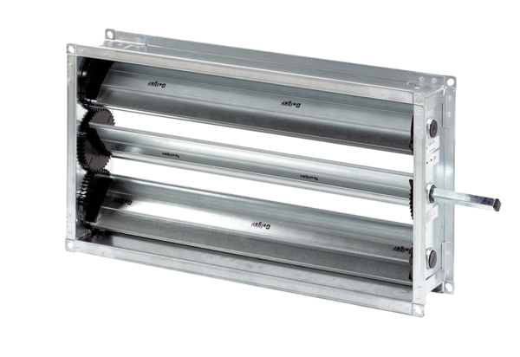Csatorna zárózsalu RKP 50Csomagolási egység: 1 darabVálaszték: D
Termékszám: 0151.0240Gyártó: MAICO

